Efecto compartimental
Es una acción mecánica que se produce en el compartimento muscular. Se basa en estructuras anatómicas como las fascias y aponeurosis de envoltura. Su objetivo es generar tensión con el mínimo de contracción muscular para ahorrar energía y lograr que la actividad deseada sea económica.
El compartimento muscular está dado por (de profundo a superficial): endomisio, perimisio, epimisio, fascia profunda y fascia superficial. El efecto compartimental se da en todos esos niveles y es sumatorio. El defecto en alguno de ellos requiere la compensación de los compartimentos vecinos. Algunos compartimentos necesitan generar tanta tensión que aparecen reforzados por la acción muscular. La importancia mecánica está en los niveles de ahorro energético. Se puede trabajar directamente a través de la terapia manual o de ejercicios terapéuticos. La desbridación quirúrgica, interrumpe la microcirculación, el flujo linfático, los ritmos corporales y el sostén de órganos fundamentales, entre ellos los músculos esqueléticos, retrasando y complicando considerablemente la rehabilitación. También produce alteraciones al nivel de las líneas de fuerza, produciendo desequilibrios corporales posturales, pudiendo generar escoliosis funcionales importantes. En el cuerpo humano tenemos compartimentos propiamente dichos y otros reforzados por la acción muscular.
Descripción del compartimento muscular (CM)
El C.M. está compuesto por tejido conectivo no especializado. El Tejido Conectivo No Especializado (T.C.N.E.) se halla en toda la extensión del cuerpo humano. Está formado por fibras colágenas, elásticas y reticulares, además de células varias y sustancia fundamental. El T.C.N.E. puede ser fascia o aponeurosis. Es fundamental tanto en la unión de estructuras músculo - esqueléticas como en la contracción muscular. Tiene gran resistencia a las tensiones por su elevado módulo de elasticidad. Lo que le da altos valores de Módulo de Young es la presencia de fibras colágenas (se conocen más de 12 tipos diferentes que reaccionan de manera desigual a la aplicación de fuerzas). No todas las estructuras de tejido conectivo tienen igual cantidad y distribución de fibras colágenas, por lo que el Módulo de Young es diferente de una estructura conectiva a otra. Por eso sus posibilidades funcionales van a ser diferentes. La disposición de las fibras colágenas en ellos puede ser regular o irregular dependiendo de la función de cada uno, la región del cuerpo y las cargas que deben soportar. Todas las estructuras ricas en colágeno están adaptadas a resistir tensiones en tracción, y no en compresión, inclusive el hueso).
El T.C.N.E. se distribuye de la siguiente manera:
- Tendón: para inserción muscular o para la unión de dos vientres musculares.
- Vaina: facilita el deslizamiento tendinoso.
- Membranas: envuelven a los músculos y producen el efecto compartimental.
Fisiología del compartimento muscular
Visto con sus células musculares y sus envolturas, el músculo no es más que un puente de T.C.N.E. tendido entre sus dos puntos de inserción, en cuyo interior se disponen las células musculares (unidades contráctiles). Las células musculares permiten que el músculo se alargue o acorte, variando velocidad y tensión. El compartimento muscular permite que la tensión sea uniforme en todo el conjunto muscular y se transmita de una palanca ósea a la otra. Las fibras musculares al contraerse, se ensanchan, produciendo una fuerza hacia afuera. El compartimento tiene un estado de pretensión. Este está dado por las fibras colágenas, que produce una fuerza, de igual intensidad pero sentido opuesto al ensanchamiento de la fibra, por eso:
- La tensión se transmite a zonas vecinas abarcando la totalidad del conjunto muscular (da coherencia contráctil).
- La tensión se transmite a lo largo del músculo, de un punto de inserción al otro (actúa como puente de inserción).
La presencia de T.C.N.E. intermuscular (componente elástico en serie y paralelo):
- Mejora la contracción muscular ya que está provisto de receptores que generan sensibilidad profunda. (Por eso durante la elongación muscular no hay que pensar sólo en receptores que desencadenan el reflejo de estiramiento).
- Favorece a través de la cadena de fascias, el enlace intermuscular á (cadenas musculares).
- Disminuye el esfuerzo de tracción sobre los huesos largos.
- Cuando la célula muscular se contrae, su envoltura tiene un estado de pretensión que lo contiene y permite que la fuerza se transmita a lo largo y a lo ancho del músculo y del grupo muscular.
- Si la aponeurosis está demasiado tensa, la célula muscular gasta mucha energía para igualar esa tensión. Si, en cambio, está un poco floja, el músculo gasta más energía porque debe mantener el estado de contracción un período de tiempo más prolongado para lograr que la tensión se transmita a lo largo y a lo ancho del grupo muscular.
Principio de Pascal
El fenómeno físico que explica el efecto compartimental se fundamenta en el Principio de Pascal .Su aplicación la estudia la hidrostática, rama de la física que estudia los líquidos en equilibrio y las presiones que ellos ejercen.
La fascia contiene un órgano generador de tensiones, que cuenta con dos dispositivos: uno elástico no contráctil y otro viscoso contráctil. Las lesiones de partes blandas cursan siempre con alteraciones del tejido conectivo. El diagnóstico diferencial y la mano experimentada son básicos para el tratamiento fisio- kinésico.
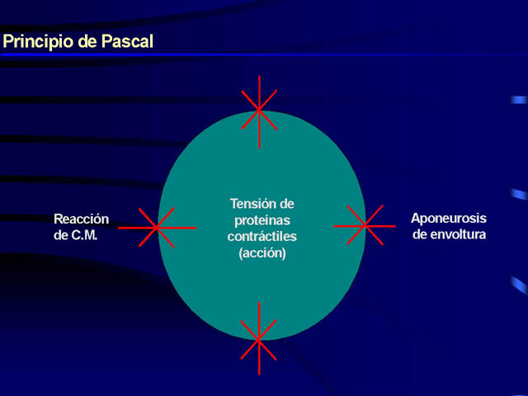
El líquido tiene una característica fundamental: es incompresible. Lo que le permitió a Blas Pascal generalizar su principio: "Toda presión ejercida sobre una superficie cualquiera de un líquido en equilibrio, se transmite, con igual intensidad, en todas direcciones y sentidos de ese líquido".
La aponeurosis de envoltura tiene un estado de pretensión que tiende a comprimir las fibras musculares, de gran contenido acuoso. Esta presión se transmite, con igual magnitud, en todas direcciones y sentidos, manteniendo el sistema en equilibrio, logrando el tono muscular de reposo. Responde a la tercera ley de Newton: la aponeurosis ejerce una acción, en la fibra muscular hay una reacción que equilibra el sistema.
Durante la contracción, aumenta la tensión del sarcómero, por lo que la aponeurosis debe aumentar la tensión alrededor de la fibra para poder transmitirla a lo ancho y a lo largo del músculo.
Importancia mecánica
La Fascia superficial se halla en todo el cuerpo, da libertad de movimiento a la piel y hace las veces de aislante térmico. Como está atravesada por vasos sanguíneos, linfáticos y nervios superficiales es lógico pensar que deba tensarse y relajarse periódicamente para hacer el papel de bomba periférica. En algunas regiones es importante la colaboración de la musculatura superficial, por eso presta inserción a los músculos cutáneos. Es el punto de origen de la fascia profunda. La fascia profunda está muy desarrollada en las extremidades. Tiene una disposición longitudinal y circular. Se engrosa en muñeca y tobillo formando los ligamentos anulares. Es importante en el retorno venoso ya que actúa como vendaje. Forma el compartimento de un grupo muscular. Su pared profunda origina tabiques intermusculares. La aponeurosis de inserción transmite fuerzas longitudinales a las fibras, lo que favorece una acción generalizada en relación con toda la cadena fascial. La aponeurosis de envoltura transmite fuerzas transversales a las fibras, lo que se transforma en una acción localizada compartimental para cada músculo.
Las Fascias y Aponeurosis:
Originan impulsos propioceptivos que mejoran la coordinación neuromuscular.
Favorecen la independencia contráctil y así evita desgarros.
Compartimentos naturales
Hay dos tipos:
- Simples
- Reforzados por acción muscular
Compartimentos simples
Son todos los que responden a las características de los que hemos descrito hasta ahora. Son los compartimentos que cubren a todos los músculos y grupos musculares del organismo.
Compartimentos reforzados por acción muscular
En algunos compartimentos las fibras musculares generan tanta tensión, que la tensión de la aponeurosis por si sola no alcanza para lograr el equilibrio del sistema. Por eso, necesita ser reforzada por la acción muscular. Son aquéllos músculos que presentan una de sus inserciones en aponeurosis. Son ejemplos los siguientes:
- Vaina de los rectos reforzados por la aponeurosis de envoltura de los músculos anchos abdominales (oblicuo mayor, oblicuo menor y transverso del abdomen), y la masa común: reforzada por la misma aponeurosis pero en su inserción posterior, lo que lleva a pensar en una sinergia abdómino-espinal.
- Psoas ilíaco reforzada por la hoja más profunda de la misma aponeurosis en su inserción lumbar.
- Tensor de la fascia lata tensiona la aponeurosis del muslo, para actuar sinérgicamente con la musculatura crural, durante esfuerzos como ponerse de pie o gestos deportivos, ayudado por fibras superficiales del Glúteo Mayor.
- Cutáneo del cuello tensa la piel del cuello y ayuda a las fascias cervicales en la contención del paquete visceral y demás estructuras nobles de la región. Expansión aponeurótica del bíceps refuerza la masa muscular epitroclear, donde se generan altas tensiones al poner en funcionamiento a la mano.
- Palmar menor y cutáneo aumentan la tensión en el ligamento anular anterior del carpo y fascias de la mano para mejorar la acción de músculos largos y cortos de muñeca y dedos.

